Kebony Holzfassaden Character

Kebony

Eigenschaften

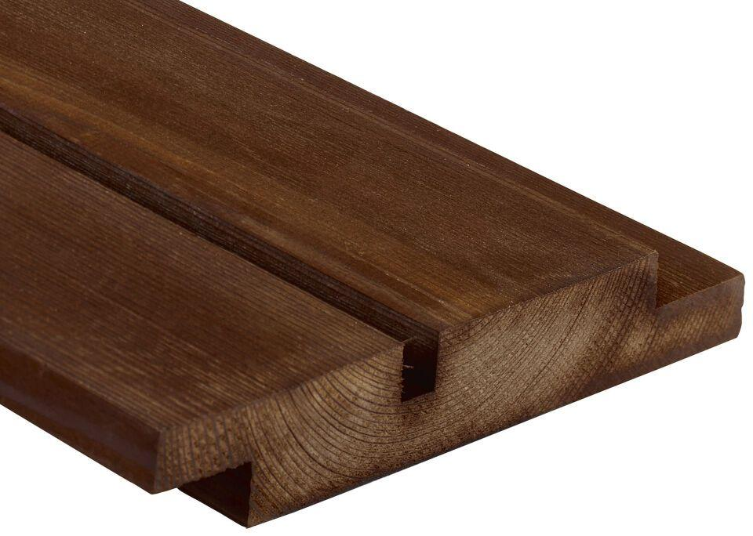

Farbton

dunkelbraun

Breite (mm)

48,00 - 198,00

Höhe (mm)

21,00 - 61,00